问题：sparkSQL和hive结合找不到数据库hive问题？
描述：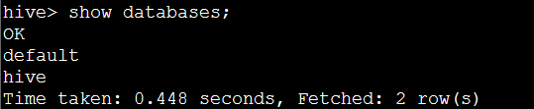

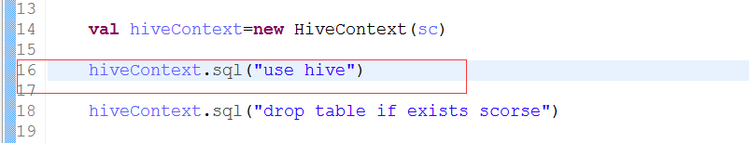

Hive命令能查到，sparksql程序报错

